Министерство науки и высшего образования Российской Федерации

Федеральное государственное бюджетное образовательное

учреждение высшего образования

«Воронежский государственный лесотехнический университет

имени Г.Ф. Морозова»

Механический факультет

Кафедра Вычислительной техники и информационных систем

**Отчет**

**По практике: «Научно-исследовательская работа (получение первичных навыков научно-исследовательской работы)»**

по направлению подготовки

09.03.02 Информационные системы и технологии

(уровень бакалавриата)

Профиль – Технологии и проектирование информационных систем

Выполнил: студент группы ИС2 -191-ОБ_________ студента _________

подпись дата

Руководитель: __________ Грошева Е.В.

подпись дата

к.т.н., __________ Литвинов Н.Н

подпись дата

Воронеж 2021 г.

**План График**

**Прохождения практики**

Студента группы ИС2 -2 -191- Величко Владислава Андреевича

Место прохождения практики: Кафедра ВТиИС

|  |  |  |
| --- | --- | --- |
| **№** | **Наименование мероприятий** | **Дата** |
|  | Вводный инструктаж по прохождению практики, инструктаж по технике безопасности на рабочем месте. | 05.07.2021 |
|  | Получение задания по практике. | 05.07.2021 |
|  | Обоснование целесообразности разработки темы научно-исследовательской работы | 06.07.2021 |
|  | Поиск, сбор и систематизация информации по теме мастерская по ремонту бытовой техники | 07.07.2021 |
|  | Написание реферата по теме ***Как оценить надежность и качество функционирования объекта проектирования*** | 08.07.2021 |
|  | Выбор аппаратных, математических и программных средств, для проведения научно-исследовательских изысканий базы данных в MS SQL server | 09.07.2021 |
|  | Проектирование и заполнение БД по теме исследования | 10.07.2021 |
|  | Разработка программного модуля работы с БД. | 12.07.2021 |
|  | Разработка и отладка программного модуля работы с БД. | 13.07.2021 |
|  | Разработка и отладка программного модуля работы с БД. | 14.07.2021 |
|  | Анализ результатов выполнения практики.  Оформление отчета прохождения практики по НИР | 15.07.2021 |
|  | Сдача отчета по практике | 16.07.2021 |

**ИНДИВИДУАЛЬНОЕ ЗАДАНИЕ НА ПРАКТИКУ** **научно-исследовательская работа (получение первичных навыков научно-исследовательской работы)**

|  |  |  |
| --- | --- | --- |
| **№ п/п** | **Формулировка задания** | **Содержание задания, время исполнения** |
| 1. | **Цель:** получение закрепление теоретических знаний и получения практических навыков, связанных с организацией профессиональной деятельности  **Компетенции:** ПК-1, ПК-2, ПК-4-6, ПК-8, ПК-11, ПК-13 ПК-14, ПК-20-23, | **Задание 1. общ.** - Получение задания на практику. Изучение и анализ требований к программному обеспечению на месте прохождения практики. (9 час)  **Задание 2. общ.** Изучение основных приемов создания технической документации на продукцию в сфере информационных технологий, управления технической информацией в микроэлектронике.(9 час) |
| 2. | **Содержание практики:**  Выполнение работы по созданию (модификации) и сопровождению информационных систем; оценивать и следить за выполнением концептуального, функционального и логического проектирования систем малого и среднего масштаба и сложности; по обеспечению функционирования баз данных и обеспечению их информационной безопасности; работы по проектированию программного обеспечения для микроэлектронного объекта.  **3.Практически выполнить:** разработка программного модуля работы с БД. | **Задание 3 -** Проектирование и заполнение БД по мастерская по ремонту бытовой техники (9 час);  -привести пример вычислений целых чисел, извлекаемых из таблиц базы данных, в процедурном или объектно-ориентированном языках программирования с использованием конкретных значений в расчетах.(18 час)  **Задание 4 -** описать порядок, средства и мероприятия для выполнения задания: ***Создание (модификация) и сопровождение информационных систем; (27час)*** |
| 3. | **Дополнительное задание:**  провести анализ выполненного задания, подготовить отчет по практике | **Задание 5. общ.**  - провести анализ выполненного задания, подготовить отчет по практике и (18 час) |
| 4. | **Организационно-методические указания:** Анциферова В.И., Методические указания по организации и прохождению Практики по получению профессиональных умений и опыта профессиональной деятельностипо направлению подготовки 09.03.02 Информационные системы и технологии (уровень бакалавриата). Профиль: Инф. Сист. и техн., Информ. Сист. и техн. в микроэлектронике, форма обучения – очная, заочная. [Текс]: мет. указ / В.И. Анциферова, В.К. Зольников, Ягодкин А.С.– Воронеж: ВГЛТУ, 2018. – 26 с.  **Изучить** ГОСТы и стандарты проектирования, разработки и сопровождения программ. | |

Задание выдал: К.т.н., доцент ______ ________ Анциферова В.И

(подпись) (дата)

Задание получил

практикант, группы ИС2 -191 – ОБ ______ ________ В. А. Величко

(подпись) (дата)

**Содержание**

1 ***Создание (модификация) и сопровождение информационных систем*** 6

**1.1** **Общая постановка задачи** 6

**1.2** **Жизненный цикл развития ИС** 6

**1.3** **Методология планирования информационных систем** 8

**1.4** **Структурный подход к проектированию ИС** 9

**1.5** **Объектно-ориентированный подход к проектированию ИС** 10

**1.6** **Внедрение информационных систем** 11

**1.7** **Выбор вариантов внедрения информационной технологии в фирме** 12

**1.8** **Устаревание информационной технологии** 13

**2** **Проектирование базы данных Интернет-магазина** 15

**2.1** **Создание БД и таблиц** 15

**2.2** **Заполнение таблиц** 20

**2.3** **Разработка запросов** 27

**Список литературы** 30

**Листинг кода базы данных в SQL Server** 32

**Заключение** 41

# 1 ***Создание (модификация) и сопровождение информационных систем***

* 1. **Общая постановка задачи**

Создание ИС – это логически сложная, трудоемкая и длительная работа, требующая высокой квалификации участвующих в ней специалистов. Но нередко создание таких систем выполняется на интуитивном уровне с применением неформализованных методов, основанных на искусстве, практическом опыте, экспертных оценках и дорогостоящих экспериментальных проверках качества функционирования системы. Эксплуатационные расходы, возникающие после сдачи таких систем, могут существенно превышать расходы на их создание. Исследования показывают, что на обнаружение ошибок, допущенных на стадии проектирования, расходуется примерно в два раза больше времени, чем на исправление ошибок, допущенных на последующих фазах. При этом исправление ошибки на стадии проектирования стоит в 2 раза, на стадии тестирования – в 10 раз, а на стадии эксплуатации системы – в 100 раз дороже, чем на стадии анализа. Кроме того, ошибки анализа и проектирования обнаруживаются часто самими пользователями, что вызывает их недовольство и осложняет сопровождение ИС.

## **Жизненный цикл развития ИС**

Жизненный цикл или цикл развития информационной системы - это период создания и использования ИС, охватывающий ее различные состояния, начиная с момента возникновения необходимости в данной ИС и заканчивая моментом ее полного выхода из эксплуатации. Жизненный цикл состоит из пяти стадий или фаз:

* **Предпроектное** исследование
* Исследование существующего бизнес - цикла организации;
* Сбор материалов для проектирования;
* Анализ материалов и разработка документации.
* **Проектирование**
* Предварительное проектирование (выбор проектных решений по всем аспектам разработки ИС, оформление и утверждение технического проекта);
* Детальное проектирование (корректировка структуры баз данных; выбор комплекса технических средств ИС; разработка технорабочего проекта ИС).
* **Разработка** **ИС**
* Получение и установка технических средств;
* Разработка, тестирование и доводка программ;
* Получение и установка программных средств;
* Разработка инструкций по эксплуатации программного обеспечения, технических средств, должностных инструкций для персонала
* **Внедрение ИС**
* ввод в опытную эксплуатацию технических и программных средств;
* обучение и сертификация персонала;
* проведение опытной эксплуатации всех компонентов и системы в целом;
* сдача в эксплуатацию и подписание актов приемки-сдачи работ.
* **Эксплуатация ИС**
* Повседневная эксплуатация;
* Сопровождение программных, технических средств и всего проекта.
  1. **Методология планирования информационных систем**

В контексте дальнейшего изложения будем понимать под процессом совокупность последовательных действий для достижения результата.

Под процессом создания автоматизированной системы, удовлетворяющей определенным требованиям заказчика, будем понимать последовательность действий для преобразования этих требований в программное обеспечение.

В процесс разработки системы можно условно выделить три основных этапа: анализ, проектирование и конструирование.

Для создания программного обеспечения необходимо описать систему и требования к ней. Процесс анализа состоит в исследовании существующей и (или) проектируемой системы. На этом этапе описывают проблему и требования к системе

В процессе проектирования основное внимание уделяется логическому решению, обеспечивающему выполнение основных требований. На этом этапе определяют основные компоненты, обеспечивающие решение задач системы.

В процессе конструирования обеспечивается реализация основных компонентов.

Особенностью программных проектов является высокая степень сложности. Основная стратегия борьбы со сложностью - разбиение на мелкие управляемые элементы (декомпозиция). Существует два подхода к анализу и проектированию систем: структурный и объектно-ориентированный.

Структурный или функциональный подход является традиционным. Он заключается в разбиении задачи (декомпозиции) на функции или процессы и создании иерархии процессов и подпроцессов.

В настоящее время все большее значение приобретает объектно-ориентированный подход. Декомпозиция задачи выполняется не в пространстве функций, а в пространстве объектов.

* 1. **Структурный подход к проектированию ИС**

Сущность структурного подхода к разработке ИС заключается в ее декомпозиции (разбиении) на автоматизируемые функции: система разбивается на функциональные подсистемы, которые в свою очередь делятся на подфункции, подразделяемые на задачи и так далее. Процесс разбиения продолжается вплоть до конкретных процедур. При этом автоматизируемая система сохраняет целостное представление, в котором все составляющие компоненты взаимоувязаны. При разработке системы «снизу-вверх» от отдельных задач ко всей системе целостность теряется, возникают проблемы при информационной стыковке отдельных компонентов.

Все наиболее распространенные методологии структурного подхода базируются на ряде общих принципов. В качестве двух базовых принципов используются следующие:

* принцип «разделяй и властвуй» - принцип решения сложных проблем путем их разбиения на множество меньших независимых задач, легких для понимания и решения;
* принцип иерархического упорядочивания - принцип организации составных частей проблемы в иерархические древовидные структуры с добавлением новых деталей на каждом уровне.

Выделение двух базовых принципов не означает, что остальные принципы являются второстепенными, поскольку игнорирование любого из них может привести к непредсказуемым последствиям (в том числе и к провалу всего проекта). Основными из этих принципов являются следующие:

* + принцип абстрагирования - заключается в выделении существенных аспектов системы и отвлечения от несущественных;
  + принцип формализации - заключается в необходимости строгого методического подхода к решению проблемы;
  + принцип непротиворечивости - заключается в обоснованности и согласованности элементов;
  + принцип структурирования данных - заключается в том, что данные должны быть структурированы и иерархически организованы.

В структурном анализе используются в основном две группы средств, иллюстрирующих функции, выполняемые системой и отношения между данными. Каждой группе средств соответствуют определенные виды моделей (диаграмм), наиболее распространенными среди которых являются следующие:

* SADT (Structured Analysis and Design Technique) модели и соответствующие функциональные диаграммы (подраздел 2.2);
* DFD (Data Flow Diagrams) диаграммы потоков данных (подраздел 2.3);
* ERD (Entity-Relationship Diagrams) диаграммы «сущность-связь» (подраздел 2.4).

На стадии проектирования ИС модели расширяются, уточняются и дополняются диаграммами, отражающими структуру программного обеспечения: архитектуру ПО, структурные схемы программ и диаграммы экранных форм.

Перечисленные модели в совокупности дают полное описание ИС независимо от того, является ли она существующей или вновь разрабатываемой.

* 1. **Объектно-ориентированный подход к проектированию ИС**

В процессе объектно-ориентированного анализа основное внимание уделяется определению и описанию объектов в терминах предметной области. Основная идея объектно-ориентированного анализа и проектирования состоит в рассмотрении предметной области и логического решения задачи с точки зрения объектов.

В процессе проектирования определяются логические программные объекты, которые будут реализованы средствами объектно-ориентированного языка программирования.

В процессе конструирования обеспечивается реализация основных компонентов средствами объектно-ориентированных языков программирования.

Процесс разработки системы позволяет решить следующие задачи:

* определение перечня артефактов, которые должны быть разработаны;
* определение последовательности видов деятельности, выполняемых группой разработчиков;
* определение задач отдельных исполнителей и всей группы разработчиков в целом;
* выбор критериев контроля и оценки полученных результатов.

Виды деятельности определяют, что должно быть сделано для получения результирующих артефактов. Под артефактом понимают любую часть информации, полученную участниками процесса при выполнении ими соответствующих видов деятельности.

Процесс разработки системы является итеративным. Это означает, что каждая его стадия - формулировка требований, анализ, проектирование, реализация, тестирование, оценка полученных результатов - повторяется, позволяя совершенствовать полученные результаты до тех пор, пока не будут полностью удовлетворены требования к системе. Итеративный процесс отличается от традиционного однопроходного, когда перед переходом к следующему этапу должна быть завершена работа над предыдущим (реально разработка систем никогда не выполнялась в процессе однопроходного жизненного цикла).

* 1. **Внедрение информационных систем**

Внедрение информационных систем может способствовать:

* получению более рациональных вариантов решения управленческих задач за счет внедрения математических методов и интеллектуальных систем и т.д.;
* освобождению работников от рутинной работы за счет ее автоматизации;
* обеспечению достоверности информации;
* замене бумажных носителей данных на магнитные диски или ленты, что приводит к более рациональной организации переработки информации на компьютере и снижению объемов документов на бумаге;
* совершенствованию структуры потоков информации и системы документооборота в фирме;
* уменьшению затрат на производство продуктов и услуг;
* предоставлению потребителям уникальных услуг;
* отысканию новых рыночных ниш;
* привязке к фирме покупателей и поставщиков за счет предоставления им разных скидок и услуг.
  1. **Выбор вариантов внедрения информационной технологии в фирме**

При внедрении информационной технологии в фирму необходимо выбрать одну из двух основных концепций, отражающих сложившиеся точки зрения на существующую структуру организации и роль в ней компьютерной обработки информации.

Первая концепция ориентируется на существующую структуру фирмы. Информационная технология приспосабливается к организационной структуре, и происходит лишь модернизация методов работы. Коммуникации развиты слабо, рационализируются только рабочие места. Происходит распределение функций между техническими работниками и специалистами. Степень риска от внедрения новой информационной технологии минимальна, так как затраты незначительны и организационная структура фирмы не меняется.

Основной недостаток такой стратегии - необходимость непрерывных изменений формы представления информации, приспособленной к конкретным технологическим методам и техническим средствам. Любое оперативное решение «вязнет» на различных этапах информационной технологии.

К достоинствам стратегии можно отнести минимальные степень риска и затраты.

Вторая концепция ориентируется на будущую структуру фирмы. Существующая структура будет модернизироваться.

Данная стратегия предполагает максимальное развитие коммуникаций и разработку новых организационных взаимосвязей. Продуктивность организационной структуры фирмы возрастает, так как рационально распределяются архивы данных, снижается объем циркулирующей по системным каналам информации и достигается сбалансированность между решаемыми задачами.

К основным ее недостаткам следует отнести:

существенные затраты на первом этапе, связанном с разработкой общей концепции и обследованием всех подразделений фирмы;

наличие психологической напряженности, вызванной предполагаемыми изменениями структуры фирмы и, как следствие, изменениями штатного расписания и должностных обязанностей.

Достоинствами данной стратегии являются:

рационализация организационной структуры фирмы;

максимальная занятость всех работников;

высокий профессиональный уровень;

интеграция профессиональных функций за счет использования компьютерных сетей.

## **Устаревание информационной технологии**

Для информационных технологий является вполне естественным то, что они устаревают и заменяются новыми.

При внедрении новой информационной технологии в организации необходимо оценить риск отставания от конкурентов в результате ее неизбежного устаревания со временем, так как информационные продукты, как никакие другие виды материальных товаров, имеют чрезвычайно высокую скорость сменяемости новыми видами или версиями. Периоды сменяемости колеблются от нескольких месяцев до одного года.

Если в процессе внедрения новой информационной технологии этому фактору не уделять должного внимания, возможно, что к моменту завершения перевода фирмы на новую информационную технологию она уже устареет и придется принимать меры к ее модернизации. Такие неудачи с внедрением информационной технологии обычно связывают с несовершенством технических средств, тогда как основной причиной неудач является отсутствие или слабая проработанность методологии использования информационной технологии.

1. **Проектирование базы данных Интернет-магазина**
   1. **Создание БД и таблиц**

Для создания БД требуется запустить программу SQL Server Management Studio, создать запрос, в котором написать основные свойства будущей базы данных, включая расположение на жестком диске.

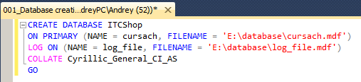

Рисунок 3 – Создание базы данных

С помощью команды Create table указывается название таблицы, которое играет роль идентификатора, поэтому должно быть уникальным. В скобках перечисляются названия столбцов, их типы данных и атрибуты.

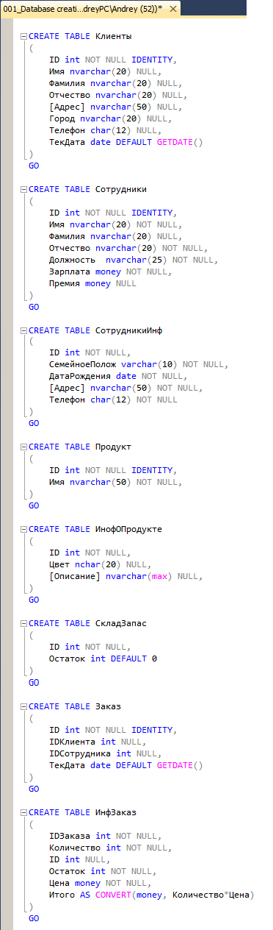

Рисунок 4 – Создание таблиц в базе данных

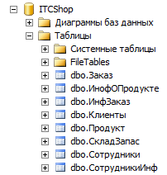

Рисунок 5 – Созданные таблицы в обозревателе объектов

Далее с помощью команд ALTER TABLE, PRIMARY KEY, CONSTRAINT, UNIQUE, REFERENCES, FOREIGN KEY, CHECK добавляем зависимости между таблицами, первичные ключи и ограничения

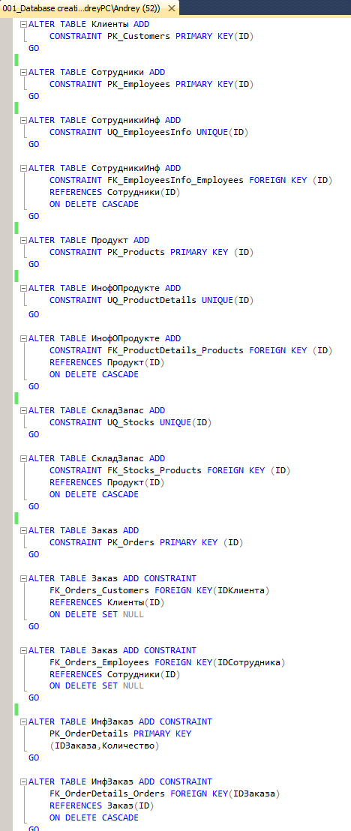

Рисунок – 6 Создание связей между таблицами

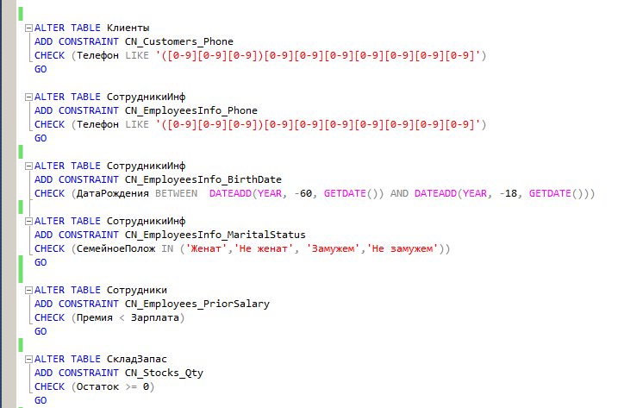

Рисунок 7 – Созданные пользовательских ограничений

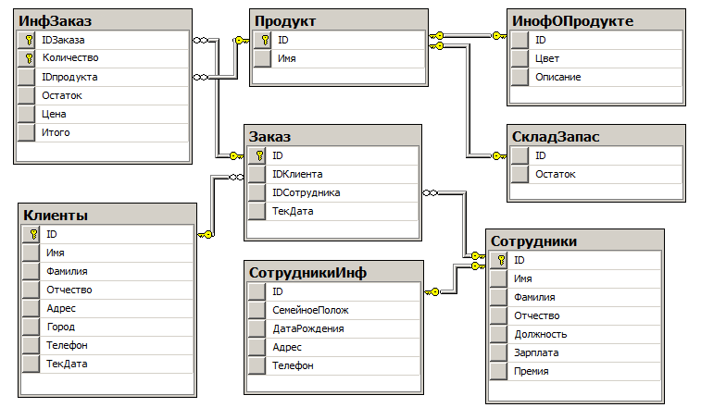

Рисунок 8 – Диаграмма связи между таблицами базы данных

* 1. **Заполнение таблиц**

Для заполнения таблиц используется оператор “Insert … Values(…)”. Оператор Insert вставляет новые записи в таблицу. При этом значения столбцов могут представлять собой литеральные константы, либо являться результатом выполнения подзапроса. Так же с помощью DATEADD бала смоделирована ситуация занесения данных в разный промежуток времени

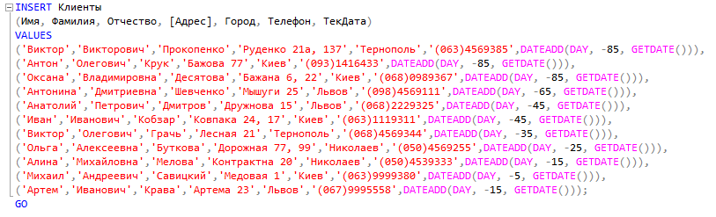

Рисунок 9 – Заполнение таблицы «Клиенты»

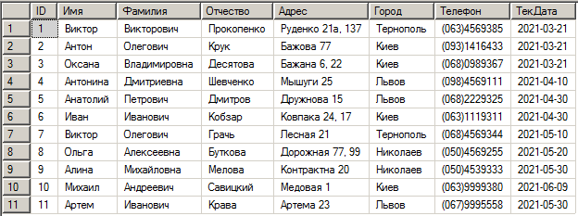

Рисунок 10 – Заполненная таблица «Клиенты»

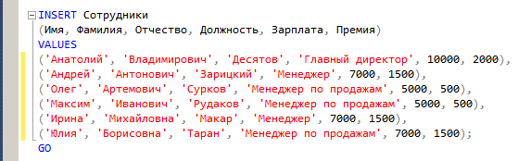

Рисунок 11 – Заполнение таблицы «Сотрудники»

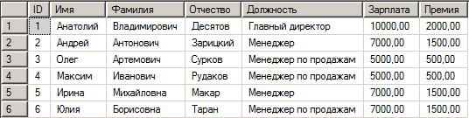

Рисунок 12 – Заполненная таблица «Сотрудники»

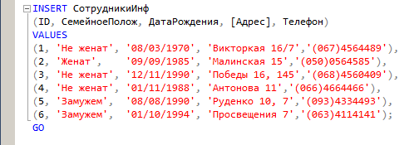

Рисунок 13 – Заполнение таблицы «СотрудникиИнф»

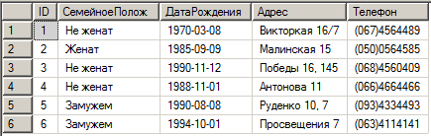

Рисунок 14 – Заполненная таблица «СотрудникиИнф»

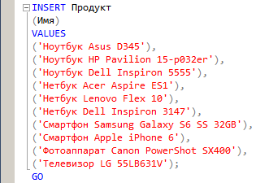

Рисунок 15 – Заполнение таблицы «Продукт»

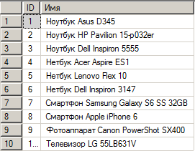

Рисунок 16 – Заполненная таблица «Продукт»

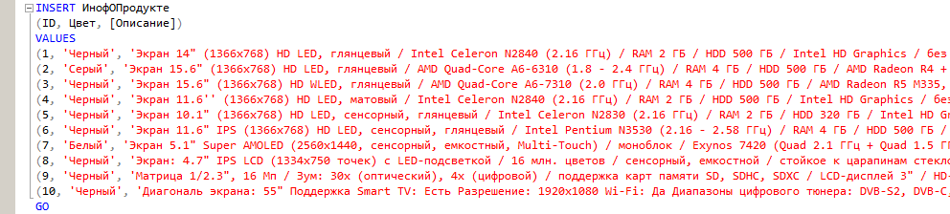

Рисунок 17 – Заполнение таблица «ИнофОПродукте»

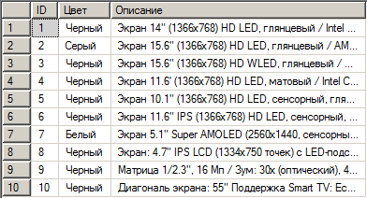

Рисунок 18 – Заполненная таблица «ИнофОПродукте»

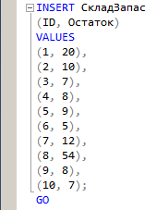

Рисунок 19 – Заполнение таблицы «СкладЗапас»

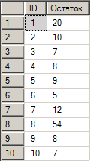

Рисунок 20 – Заполненная таблица «СкладЗапас»

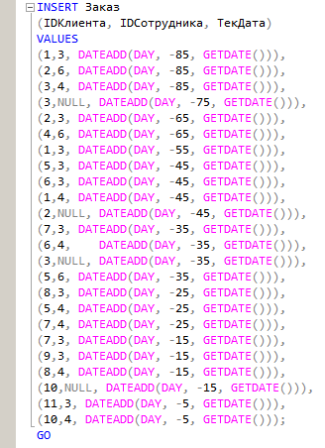

Рисунок 21 – Заполнение таблицы «Заказ»

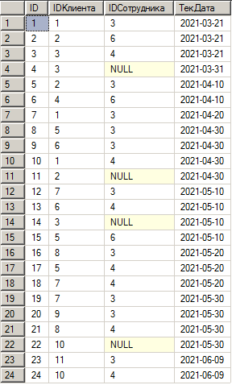

Рисунок 22 – Заполненная таблица «Заказ»

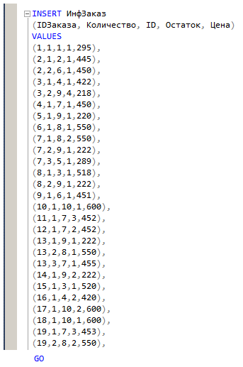

Рисунок 23 – Заполнение таблицы «ИнфЗаказ»

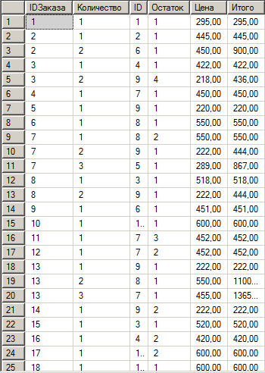

Рисунок 24 – Заполненная таблица «ИнфЗаказ»

* 1. **Разработка запросов**

Создадим запросы к базе данных:



Рисунок 25 – Запрос на вывод клиентов, что не живут в Киеве и Львове

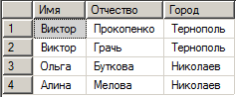

Рисунок 26 - Результат выполнения запроса. Клиенты не находящиеся в Киеве и Львове



Рисунок 27 – Вывод всех позиций для каждого заказа с помощью INNER JOIN

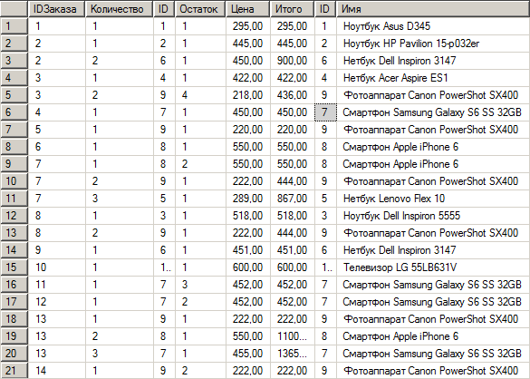

Рисунок 28 – Результат запроса INNER JOIN

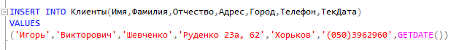

Рисунок 29 – Вставить новую запись в таблицу «Клиенты»

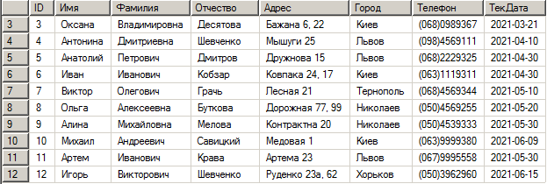

Рисунок 30 – Результат добавления записи



Рисунок 31 – Запрос на удаление только что созданного клиента в таблице «Клиенты»

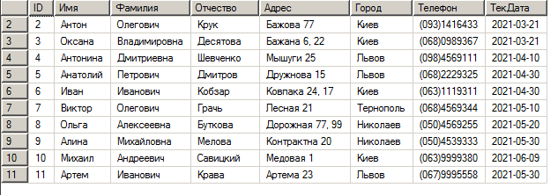

Рисунок 32 – Результат удаления клиента

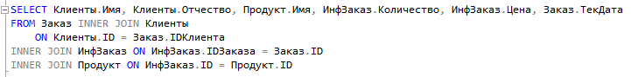

Рисунок 33 – Запрос на вывод всех купленных клиентами товаров

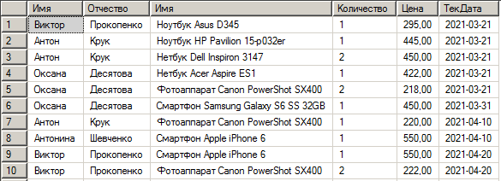

Рисунок 34 – Результат выполнения запроса на отображения купленных клиентами товаров

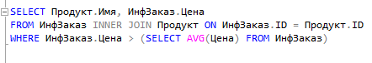

Рисунок 35 – Запрос на вывод всех заказов, цена которых выше средней

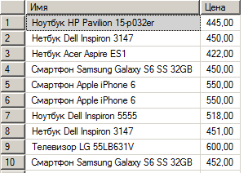

Рисунок 36 – Заказы, цена которых выше среднего

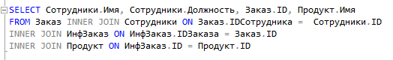

Рисунок 37 – Запрос на вывод всех сотрудников и заказов, за которые они ответственны. Сортировка по идентификатору сотрудника

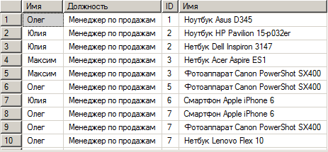

Рисунок 34 – Вывод всех сотрудников и заказов, за которые они ответственны

# Список литературы

1. Управление данными [Текст] : лабораторный практикум / Т.П. Новикова, К.В. Зольников; М-во образования и науки РФ, ФГБОУ ВО «ВГЛТУ». Воронеж, 2017. − 124 с.
2. Изучение основ языка SQL: методические указания к лабораторным работам по курсу «Базы данных» / Московский институт электроники и математики НИУ ВШЭ; Сост.: И.П. Карпова. – М., 2012 – 39 с.
3. Пушников, А.Ю. Введение в системы управления базами данных. Часть 1. Реляционная модель данных: Учебное пособие / Изд-е Башкирского ун-та. - Уфа, 1999. - 108 с.
4. Пушников А.Ю. Введение в системы управления базами данных. Часть 2. Нормальные формы отношений и транзакции: Учебное пособие / Изд-е Башкирского ун-та. - Уфа, 1999. - 138 с.
5. Проектирование реляционной базы данных: Метод. указания к курсовому проектированию по курсу "Базы данных" / Московский государственный институт электроники и математики; Сост.: Карпова И.П. – М., 2003. – 28 с.
6. Коннолли Т., Бегг К., Страчан А. Базы данных: проектирование, реализация, сопровождение. Теория и практика. – 2-е изд.: Пер. с англ.: Уч. пос. – М.: Издательский дом "Вильямс", 2000. – 1120 с.
7. Крёнке, Д. Теория и практика построения баз данных. 9-е изд. – СПб.: Питер, 2005 – 859 с.

# Листинг кода базы данных в SQL Server

--1. Создать базу данных интернет магазина ITCShop.

CREATE DATABASE ITCShop

ON PRIMARY (NAME = cursach, FILENAME = 'E:\database\cursach.mdf')

LOG ON (NAME = log_file, FILENAME = 'E:\database\log_file.mdf')

COLLATE Cyrillic_General_CI_AS

GO

USE ITCShop

GO

--2. Создать в базе данных таблицы

CREATE TABLE Клиенты

(

ID int NOT NULL IDENTITY,

Имя nvarchar(20) NULL,

Фамилия nvarchar(20) NULL,

Отчество nvarchar(20) NULL,

[Адрес] nvarchar(50) NULL,

Город nvarchar(20) NULL,

Телефон char(12) NULL,

ТекДата date DEFAULT GETDATE()

)

GO

CREATE TABLE Сотрудники

(

ID int NOT NULL IDENTITY,

Имя nvarchar(20) NOT NULL,

Фамилия nvarchar(20) NULL,

Отчество nvarchar(20) NOT NULL,

Должность nvarchar(25) NOT NULL,

Зарплата money NOT NULL,

Премия money NULL

)

GO

CREATE TABLE СотрудникиИнф

(

ID int NOT NULL,

СемейноеПолож varchar(10) NOT NULL,

ДатаРождения date NOT NULL,

[Адрес] nvarchar(50) NOT NULL,

Телефон char(12) NOT NULL

)

GO

CREATE TABLE Продукт

(

ID int NOT NULL IDENTITY,

Имя nvarchar(50) NOT NULL,

)

GO

CREATE TABLE ИнофОПродукте

(

ID int NOT NULL,

Цвет nchar(20) NULL,

[Описание] nvarchar(max) NULL,

)

GO

CREATE TABLE СкладЗапас

(

ID int NOT NULL,

Остаток int DEFAULT 0

)

GO

CREATE TABLE Заказ

(

ID int NOT NULL IDENTITY,

IDКлиента int NULL,

IDСотрудника int NULL,

ТекДата date DEFAULT GETDATE()

)

GO

CREATE TABLE ИнфЗаказ

(

IDЗаказа int NOT NULL,

Количество int NOT NULL,

ID int NULL,

Остаток int NOT NULL,

Цена money NOT NULL,

Итого AS CONVERT(money, Количество*Цена)

)

GO

--3. Установить связи между таблицами

ALTER TABLE Клиенты ADD

CONSTRAINT PK_Customers PRIMARY KEY(ID)

GO

ALTER TABLE Сотрудники ADD

CONSTRAINT PK_Employees PRIMARY KEY(ID)

GO

ALTER TABLE СотрудникиИнф ADD

CONSTRAINT UQ_EmployeesInfo UNIQUE(ID)

GO

ALTER TABLE СотрудникиИнф ADD

CONSTRAINT FK_EmployeesInfo_Employees FOREIGN KEY (ID)

REFERENCES Сотрудники(ID)

ON DELETE CASCADE

GO

ALTER TABLE Продукт ADD

CONSTRAINT PK_Products PRIMARY KEY (ID)

GO

ALTER TABLE ИнофОПродукте ADD

CONSTRAINT UQ_ProductDetails UNIQUE(ID)

GO

ALTER TABLE ИнофОПродукте ADD

CONSTRAINT FK_ProductDetails_Products FOREIGN KEY (ID)

REFERENCES Продукт(ID)

ON DELETE CASCADE

GO

ALTER TABLE СкладЗапас ADD

CONSTRAINT UQ_Stocks UNIQUE(ID)

GO

ALTER TABLE СкладЗапас ADD

CONSTRAINT FK_Stocks_Products FOREIGN KEY (ID)

REFERENCES Продукт(ID)

ON DELETE CASCADE

GO

ALTER TABLE Заказ ADD

CONSTRAINT PK_Orders PRIMARY KEY (ID)

GO

ALTER TABLE Заказ ADD CONSTRAINT

FK_Orders_Customers FOREIGN KEY(IDКлиента)

REFERENCES Клиенты(ID)

ON DELETE SET NULL

GO

ALTER TABLE Заказ ADD CONSTRAINT

FK_Orders_Employees FOREIGN KEY(IDСотрудника)

REFERENCES Сотрудники(ID)

ON DELETE SET NULL

GO

ALTER TABLE ИнфЗаказ ADD CONSTRAINT

PK_OrderDetails PRIMARY KEY

(IDЗаказа,Количество)

GO

ALTER TABLE ИнфЗаказ ADD CONSTRAINT

FK_OrderDetails_Orders FOREIGN KEY(IDЗаказа)

REFERENCES Заказ(ID)

ON DELETE CASCADE

GO

ALTER TABLE ИнфЗаказ ADD CONSTRAINT

FK_OrderDetails_Products FOREIGN KEY(ID)

REFERENCES Продукт(ID)

ON DELETE SET NULL

GO

--4. Создать пользовательские ограничений

ALTER TABLE Клиенты

ADD CONSTRAINT CN_Customers_Phone

CHECK (Телефон LIKE '([0-9][0-9][0-9])[0-9][0-9][0-9][0-9][0-9][0-9][0-9]')

GO

ALTER TABLE СотрудникиИнф

ADD CONSTRAINT CN_EmployeesInfo_Phone

CHECK (Телефон LIKE '([0-9][0-9][0-9])[0-9][0-9][0-9][0-9][0-9][0-9][0-9]')

GO

ALTER TABLE СотрудникиИнф

ADD CONSTRAINT CN_EmployeesInfo_BirthDate

CHECK (ДатаРождения BETWEEN DATEADD(YEAR, -60, GETDATE()) AND DATEADD(YEAR, -18, GETDATE()))

ALTER TABLE СотрудникиИнф

ADD CONSTRAINT CN_EmployeesInfo_MaritalStatus

CHECK (СемейноеПолож IN ('Женат','Не женат', 'Замужем','Не замужем'))

GO

ALTER TABLE Сотрудники

ADD CONSTRAINT CN_Employees_PriorSalary

CHECK (Премия < Зарплата)

GO

ALTER TABLE СкладЗапас

ADD CONSTRAINT CN_Stocks_Qty

CHECK (Остаток >= 0)

GO

-- 5. Наполнить таблицы данными.

INSERT Клиенты

(Имя, Фамилия, Отчество, [Адрес], Город, Телефон, ТекДата)

VALUES

('Виктор','Викторович','Прокопенко','Руденко 21а, 137','Тернополь','(063)4569385',DATEADD(DAY, -85, GETDATE())),

('Антон','Олегович','Крук','Бажова 77','Киев','(093)1416433',DATEADD(DAY, -85, GETDATE())),

('Оксана','Владимировна','Десятова','Бажана 6, 22','Киев','(068)0989367',DATEADD(DAY, -85, GETDATE())),

('Антонина','Дмитриевна','Шевченко','Мышуги 25','Львов','(098)4569111',DATEADD(DAY, -65, GETDATE())),

('Анатолий','Петрович','Дмитров','Дружнова 15','Львов','(068)2229325',DATEADD(DAY, -45, GETDATE())),

('Иван','Иванович','Кобзар','Ковпака 24, 17','Киев','(063)1119311',DATEADD(DAY, -45, GETDATE())),

('Виктор','Олегович','Грачь','Лесная 21','Тернополь','(068)4569344',DATEADD(DAY, -35, GETDATE())),

('Ольга','Алексеевна','Буткова','Дорожная 77, 99','Николаев','(050)4569255',DATEADD(DAY, -25, GETDATE())),

('Алина','Михайловна','Мелова','Контрактна 20','Николаев','(050)4539333',DATEADD(DAY, -15, GETDATE())),

('Михаил','Андреевич','Савицкий','Медовая 1','Киев','(063)9999380',DATEADD(DAY, -5, GETDATE())),

('Артем','Иванович','Крава','Артема 23','Львов','(067)9995558',DATEADD(DAY, -15, GETDATE()));

GO

INSERT Сотрудники

(Имя, Фамилия, Отчество, Должность, Зарплата, Премия)

VALUES

('Анатолий', 'Владимирович', 'Десятов', 'Главный директор', 10000, 2000),

('Андрей', 'Антонович', 'Зарицкий', 'Менеджер', 7000, 1500),

('Олег', 'Артемович', 'Сурков', 'Менеджер по продажам', 5000, 500),

('Максим', 'Иванович', 'Рудаков', 'Менеджер по продажам', 5000, 500),

('Ирина', 'Михайловна', 'Макар', 'Менеджер', 7000, 1500),

('Юлия', 'Борисовна', 'Таран', 'Менеджер по продажам', 7000, 1500);

GO

INSERT СотрудникиИнф

(ID, СемейноеПолож, ДатаРождения, [Адрес], Телефон)

VALUES

(1, 'Не женат', '08/03/1970', 'Викторкая 16/7','(067)4564489'),

(2, 'Женат', '09/09/1985', 'Малинская 15','(050)0564585'),

(3, 'Не женат', '12/11/1990', 'Победы 16, 145','(068)4560409'),

(4, 'Не женат', '01/11/1988', 'Антонова 11','(066)4664466'),

(5, 'Замужем', '08/08/1990', 'Руденко 10, 7','(093)4334493'),

(6, 'Замужем', '01/10/1994', 'Просвещения 7','(063)4114141');

GO

INSERT Продукт

(Имя)

VALUES

('Ноутбук Asus D345'),

('Ноутбук HP Pavilion 15-p032er'),

('Ноутбук Dell Inspiron 5555'),

('Нетбук Acer Aspire ES1'),

('Нетбук Lenovo Flex 10'),

('Нетбук Dell Inspiron 3147'),

('Смартфон Samsung Galaxy S6 SS 32GB'),

('Смартфон Apple iPhone 6'),

('Фотоаппарат Canon PowerShot SX400'),

('Телевизор LG 55LB631V');

GO

INSERT ИнофОПродукте

(ID, Цвет, [Описание])

VALUES

(1, 'Черный', 'Экран 14" (1366x768) HD LED, глянцевый / Intel Celeron N2840 (2.16 ГГц) / RAM 2 ГБ / HDD 500 ГБ / Intel HD Graphics / без ОД / LAN / Wi-Fi / Bluetooth / веб-камера / DOS / 2.09 кг'),

(2, 'Серый', 'Экран 15.6" (1366x768) HD LED, глянцевый / AMD Quad-Core A6-6310 (1.8 - 2.4 ГГц) / RAM 4 ГБ / HDD 500 ГБ / AMD Radeon R4 + AMD Radeon R7 M260, 2 ГБ / DVD Super Multi / LAN / Wi-Fi / Bluetooth 4.0 / веб-камера / DOS / 2.44 кг'),

(3, 'Черный', 'Экран 15.6" (1366x768) HD WLED, глянцевый / AMD Quad-Core A6-7310 (2.0 ГГц) / RAM 4 ГБ / HDD 500 ГБ / AMD Radeon R5 M335, 2 ГБ / DVD±RW / LAN / Wi-Fi / Bluetooth / веб-камера / Linux / 2.3 кг'),

(4, 'Черный', 'Экран 11.6'' (1366x768) HD LED, матовый / Intel Celeron N2840 (2.16 ГГц) / RAM 2 ГБ / HDD 500 ГБ / Intel HD Graphics / без ОД / LAN / Wi-Fi / Bluetooth / веб-камера / Linpus / 1.29 кг'),

(5, 'Черный', 'Экран 10.1" (1366x768) HD LED, сенсорный, глянцевый / Intel Celeron N2830 (2.16 ГГц) / RAM 2 ГБ / HDD 320 ГБ / Intel HD Graphics / без ОД / Wi-Fi / Bluetooth / веб-камера / Windows 8.1 Pro 64bit (Ukrainian language) / Microsoft Office Pro Academic 2013 (Ukrainian language) / 1.2 кг'),

(6, 'Черный', 'Экран 11.6" IPS (1366x768) HD LED, сенсорный, глянцевый / Intel Pentium N3530 (2.16 - 2.58 ГГц) / RAM 4 ГБ / HDD 500 ГБ / Intel HD Graphics / без ОД / Wi-Fi / Bluetooth / веб-камера / Windows 8.1 / 1.41 кг'),

(7, 'Белый', 'Экран 5.1" Super AMOLED (2560х1440, сенсорный, емкостный, Multi-Touch) / моноблок / Exynos 7420 (Quad 2.1 ГГц + Quad 1.5 ГГц) / камера 16 Мп + фронтальная 5 Мп / Bluetooth 4.1 / Wi-Fi a/b/g/n/ac / 3 ГБ оперативной памяти / 32 ГБ встроенной памяти / разъем 3.5 мм / LTE / GPS / ГЛОНАСС / OC Android 5.0 / 143.4 x 70.5 x 6.8 мм, 138 г'),

(8, 'Черный', 'Экран: 4.7" IPS LCD (1334x750 точек) с LED-подсветкой / 16 млн. цветов / сенсорный, емкостной / стойкое к царапинам стекло Ion-X Glass с олеофобным покрытиемВстроенная память: 16 ГБ'),

(9, 'Черный', 'Матрица 1/2.3", 16 Мп / Зум: 30х (оптический), 4х (цифровой) / поддержка карт памяти SD, SDHC, SDXC / LCD-дисплей 3" / HD-видео / питание от литий-ионнного аккумулятора / 104.4 x 69.1 x 80.1 мм, 313 г'),

(10, 'Черный', 'Диагональ экрана: 55" Поддержка Smart TV: Есть Разрешение: 1920x1080 Wi-Fi: Да Диапазоны цифрового тюнера: DVB-S2, DVB-C, DVB-T2 Частота развертки панели: 100 Гц Частота обновления: 500 Гц (MCI)');

GO

INSERT СкладЗапас

(ID, Остаток)

VALUES

(1, 20),

(2, 10),

(3, 7),

(4, 8),

(5, 9),

(6, 5),

(7, 12),

(8, 54),

(9, 8),

(10, 7);

GO

INSERT Заказ

(IDКлиента, IDСотрудника, ТекДата)

VALUES

(1,3, DATEADD(DAY, -85, GETDATE())),

(2,6, DATEADD(DAY, -85, GETDATE())),

(3,4, DATEADD(DAY, -85, GETDATE())),

(3,NULL, DATEADD(DAY, -75, GETDATE())),

(2,3, DATEADD(DAY, -65, GETDATE())),

(4,6, DATEADD(DAY, -65, GETDATE())),

(1,3, DATEADD(DAY, -55, GETDATE())),

(5,3, DATEADD(DAY, -45, GETDATE())),

(6,3, DATEADD(DAY, -45, GETDATE())),

(1,4, DATEADD(DAY, -45, GETDATE())),

(2,NULL, DATEADD(DAY, -45, GETDATE())),

(7,3, DATEADD(DAY, -35, GETDATE())),

(6,4, DATEADD(DAY, -35, GETDATE())),

(3,NULL, DATEADD(DAY, -35, GETDATE())),

(5,6, DATEADD(DAY, -35, GETDATE())),

(8,3, DATEADD(DAY, -25, GETDATE())),

(5,4, DATEADD(DAY, -25, GETDATE())),

(7,4, DATEADD(DAY, -25, GETDATE())),

(7,3, DATEADD(DAY, -15, GETDATE())),

(9,3, DATEADD(DAY, -15, GETDATE())),

(8,4, DATEADD(DAY, -15, GETDATE())),

(10,NULL, DATEADD(DAY, -15, GETDATE())),

(11,3, DATEADD(DAY, -5, GETDATE())),

(10,4, DATEADD(DAY, -5, GETDATE()));

GO

INSERT ИнфЗаказ

(IDЗаказа, Количество, ID, Остаток, Цена)

VALUES

(1,1,1,1,295),

(2,1,2,1,445),

(2,2,6,1,450),

(3,1,4,1,422),

(3,2,9,4,218),

(4,1,7,1,450),

(5,1,9,1,220),

(6,1,8,1,550),

(7,1,8,2,550),

(7,2,9,1,222),

(7,3,5,1,289),

(8,1,3,1,518),

(8,2,9,1,222),

(9,1,6,1,451),

(10,1,10,1,600),

(11,1,7,3,452),

(12,1,7,2,452),

(13,1,9,1,222),

(13,2,8,1,550),

(13,3,7,1,455),

(14,1,9,2,222),

(15,1,3,1,520),

(16,1,4,2,420),

(17,1,10,2,600),

(18,1,10,1,600),

(19,1,7,3,453),

(19,2,8,2,550),

(20,1,5,2,300),

(21,1,4,1,422),

(21,2,5,1,305),

(22,1,1,1,305),

(22,2,2,1,450),

(23,1,1,3,300),

(23,2,2,1,450),

(23,3,3,1,525),

(23,4,4,2,420),

(24,1,6,4,450);

GO

SELECT * FROM Клиенты

SELECT * FROM Сотрудники

SELECT * FROM СкладЗапас

SELECT * FROM СотрудникиИнф

SELECT * FROM Заказ

SELECT * FROM Продукт

SELECT * FROM ИнофОПродукте

SELECT * FROM ИнфЗаказ

--------------------Запросы--------------------

--ВЫВОД КЛИЕНТОВ, ЧТО НЕ ЖИВУТ В КИЕВЕ И ЛЬВОВЕ

SELECT Имя, Отчество, Город FROM Клиенты

WHERE Город NOT IN ('Киев', 'Львов')

-----------------------------------------------

--Вывод всех позиций для каждого заказа с помощью INNER JOIN

SELECT * FROM ИнфЗаказ INNER JOIN Продукт

ON ИнфЗаказ.ID = Продукт.ID

-----------------------------------------------

--Вставить новую запись в таблицу «Клиенты»

INSERT INTO Клиенты(Имя,Фамилия,Отчество,Адрес,Город,Телефон,ТекДата)

VALUES

('Игорь','Викторович','Шевченко','Руденко 23а, 62','Хорьков','(050)3962960',GETDATE())

-----------------------------------------------

--Запрос на удаление только что созданного клиента в таблице «Клиенты»

DELETE FROM Клиенты

WHERE ID = 12

-----------------------------------------------

--Запрос на вывод всех купленных клиентами товаров

SELECT Клиенты.Имя, Клиенты.Отчество, Продукт.Имя, ИнфЗаказ.Количество, ИнфЗаказ.Цена, Заказ.ТекДата

FROM Заказ INNER JOIN Клиенты

ON Клиенты.ID = Заказ.IDКлиента

INNER JOIN ИнфЗаказ ON ИнфЗаказ.IDЗаказа = Заказ.ID

INNER JOIN Продукт ON ИнфЗаказ.ID = Продукт.ID

-----------------------------------------------

--Запрос на вывод всех заказов, цена которых выше средней

SELECT Продукт.Имя, ИнфЗаказ.Цена

FROM ИнфЗаказ INNER JOIN Продукт ON ИнфЗаказ.ID = Продукт.ID

WHERE ИнфЗаказ.Цена > (SELECT AVG(Цена) FROM ИнфЗаказ)

-----------------------------------------------

--Запрос на вывод всех сотрудников и заказов, за которые они ответственны. Сортировка по идентификатору сотрудника

SELECT Сотрудники.Имя, Сотрудники.Должность, Заказ.ID, Продукт.Имя

FROM Заказ INNER JOIN Сотрудники ON Заказ.IDСотрудника = Сотрудники.ID

INNER JOIN ИнфЗаказ ON ИнфЗаказ.IDЗаказа = Заказ.ID

INNER JOIN Продукт ON ИнфЗаказ.ID = Продукт.ID

-----------------------------------------------

Заключение

В ходе прохождения практики полученные навыки были основаны на получении первичных навыков научно-исследовательской работы. Был рассмотрен вопрос создание (модификация) и сопровождение информационных систем. Благодаря данным этапам и общему плану создания информационной системы, мы можем максимально эффективно создать ИС любого масштаба, изучена литература и написан реферат.

В практической части была рассмотрена работа с базами данных. В частности, работа в программном продукте от Microsoft SQL server. В котором и создавалась база данных.

Была создана база данных, далее создал таблицы. Следующим этапом было произведено заполнение таблиц базы данных. Далее с введенными данными было произведено манипулирование, в частности запросы на вывод интересующей информации, выполнены числовые вычисления.